NEDELJNI IZVEŠTAJ, 22-26. mart 2010.

U periodu od 22. do 26. marta na Beogradskoj berzi je ostvaren obim prometa od 488,3 miliona dinara, odnosno, 4,9 miliona EUR, što je za oko 2% više u odnosu na prethodnu nedelju. U ukupnom nedeljnom trgovanju akcije su učestvovale sa 70,75% obima prometa, dok je u trgovanju obveznicama RS ostvareno preostalih 29,25% nedeljnog obima trgovanja. Ovo predstavlja nešto veće učešće obveznica RS u ukupnom trgovanju u odnosu na prethodni period, a najintenzivnije trgovanje ovim hartijama od vrednosti zabeleženo je u sredu i četvrtak, 24. i 25 marta, kada je dnevni promet obveznicama RS iznosio preko 68, odnosno, 51 milion dinara. Najtrgovanija serija bile su obveznice A2013, kojima je u periodu od ponedeljka do petka ostvaren obim prometa od 103,9 miliona dinara, uz nedeljni rast cene od 0,25% nominalne vrednosti. I ostale serije obveznica RS zabeležile su rast cena na nedeljnom nivou, a najveći je bio za seriju A2016, čija je poslednja cena za 1,95% viša u odnosu na prethodnu nedelju.

Indeksi Berze zabeležili su pad vrednosti u posmatranom periodu. Indeks BELEX15 završio je nedelju na nivou od 672,11 indeksnih poena, što je za 1,61% niže u odnosu na prethodni petak, dok je poslednja vrednost indeksa BELEXline iznosila 1.289,55 poena, što predstavlja pad od 2,21%. Oba indeksa su jedini rast vrednosti na dnevnom nivou zabeležili u petak, 26. marta, i to indeks BELEX15 u iznosu od +4,54 poena (+0,68%) , a indeks BELEXline u iznosu od +6,20 poena, odnosno, +0,48%.
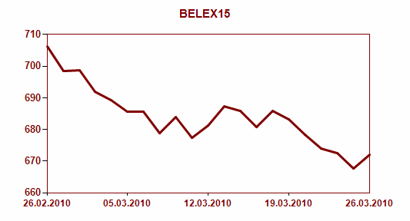

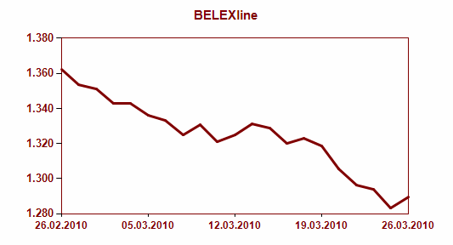

Najtrgovanije hartije u posmatranom periodu bile su akcije AIK banke iz Niša, kojima je trgovano u iznosu od 191,8 miliona dinara, i koje se istovremeno nalaze na trećem mestu po rastu cene među hartijama kojima se trguje metodom kontinuiranog trgovanja. Najveći rast cena, od +18,75% na nedeljnom nivou, zabeležen je za akcije građevinskog preduzeća Napred iz Beograda. Najtrgovanije hartije na berzanskom tržištu bile su akcije beogradskog Energoprojekt holdinga, čiji je promet iznosio 14,0 miliona dinara. Sve akcije koje se nalaze na Listingu A i Listingu B zabeležile su pad tržišne cene u odnosu na prethodni petak.
U četvrtak, 25. marta, Beogradska berza je u saradnji sa kompanijom Teletrader doo održala besplatni jednodnevni seminar u Novom Sadu pod nazivom: „Upoznajte se sa tehničkom analizom hartija od vrednosti“. Na seminaru se govorilo o značaju tehničke analize u trgovanju hartijama od vrednosti, osnovnim postavkama tehničke analize, osnovama Eliotovih talasa, bazičnim formacijama promene i nastavka trenda, kao i indikatorima koji ih prate. Posebna pažnja bila je usmerena na praktični deo, u kome su svi polaznici kursa imali priliku da vide kako se formiraju grafikoni i tumače osnovne grafičke formacije. Seminar je održan u prostorijama Fidelity broker iz Novog Sada, a sledeći termin zakazan je za 11. maj 2010. godine. Svi zainteresovani mogu se prijaviti marketing službi Beogradske berze na broj telefona: 011/311-73-01. Broj mesta je ograničen.

